ООО «КОМТЕК»
Программный комплекс «Здравоохранение»

Формирование реестра

Листов 15
Нижневартовск
2018

СОДЕРЖАНИЕ
1. ЗАПУСК ПРОГРАММЫ 4
2. ФОРМИРОВАНИЕ РЕЕСТРА 7

Введение
Формирование реестра входит в состав ПК «Здравоохранение» и служит для обработки данных, предназначенных к выгрузке в реестр оказанной медицинской помощи.

ЗАПУСК ПРОГРАММЫ
Для начала работы с «Формированием реестра» необходимо запустить ПК «Здравоохранение» двойным щелчком левой клавишей «мышки» на ярлыке, находящемся на Рабочем столе (Рисунок 1.1).
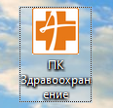
Рисунок 1.1. Ярлык ПК «Здравоохранение»

В появившемся окне ввести свой логин и пароль (Рисунок 1.2).
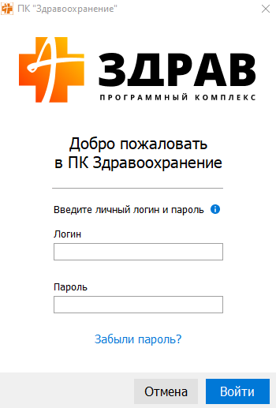
Рисунок 1.2. Окно ввода кода и пароля

Если логин и пароль правильный появится форма со списком доступных программ (Рисунок 1.3).
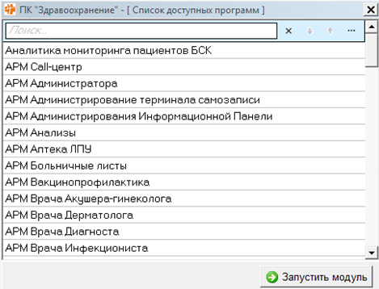
Рисунок 1.3. Список доступных программ

В окне необходимо выбрать соответствующую программу и нажать на кнопку «Запустить модуль». Для этого можно перемещать полосу выбора программ клавишами стрелка вверх и стрелка вниз на клавиатуре или использовать «мышку». Запуск программы также происходит по нажатию клавиши «Enter» либо двойным щелчком левой клавишей «мышки» на названии программы в списке.
Также «Формирование реестра» можно запустить, уже находясь в программе ПК Здравоохранение, с помощью главного меню программы: «Модуль –> Открыть модуль» (Рисунок 1.4).
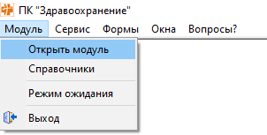
Рисунок 1.4. Открытие «Формирование реестра» через главное меню программы

После выбора пункта меню откроется такая же форма выбора доступных программ, как и при входе в ПК «Здравоохранение» (Рисунок 1.3).

ФОРМИРОВАНИЕ РЕЕСТРА
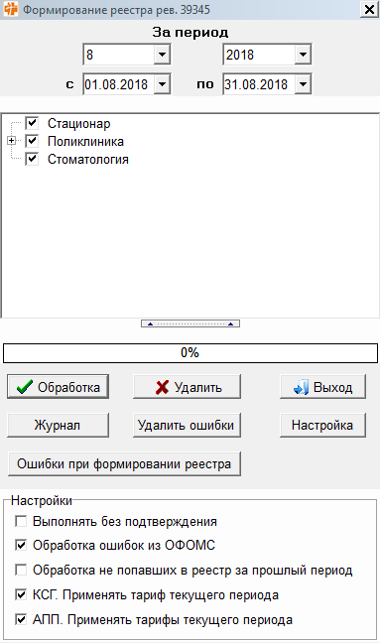
Рисунок 2.1. Главная форма

Перед началом формирования реестра необходимо установить необходимые параметры – критерии:
- Период, а именно: месяц, год и необходимый диапазон дат;
- Указать необходимые Вам подразделения;
- При необходимости откорректировать область «Настройки»;
- Нажать кнопку «Обработка».
Весь процесс обработки будет отображаться с помощью полосы состояния (Рисунок 2.2) и соответствующими сообщениями (Рисунок 2.3).
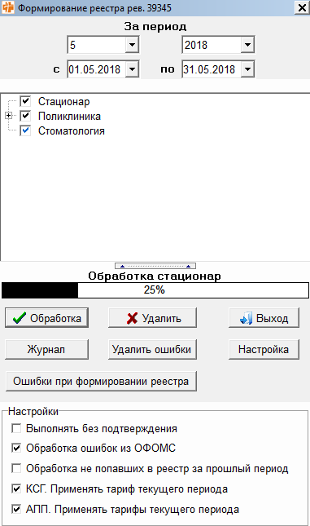
Рисунок 2.2. Форма на момент обработки

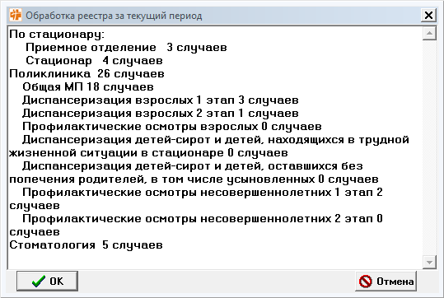
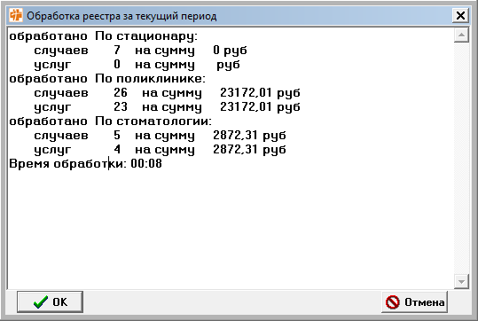
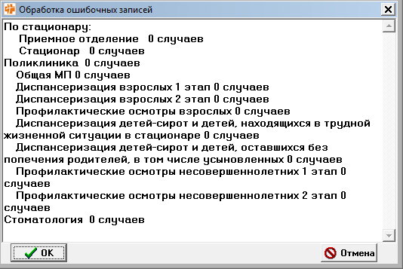
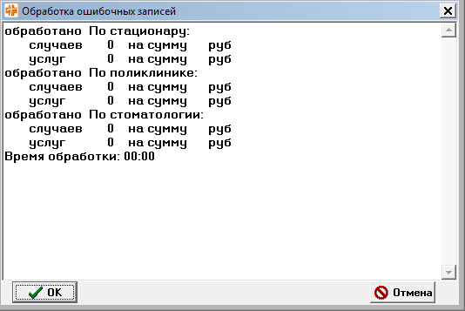
Рисунок 2.3. Сообщения, отображающиеся в процессе обработки

При включенном параметре «Выполнять без подтверждения» выдаётся сообщение «Формирование реестра пройдет без подтверждения. Продолжить?». При удовлетворительном ответе программа выполнит формирование реестра без промежуточного отображения кол-ва найденных случаев и сумм после каждой обработки. В конце будет показан общий результат.
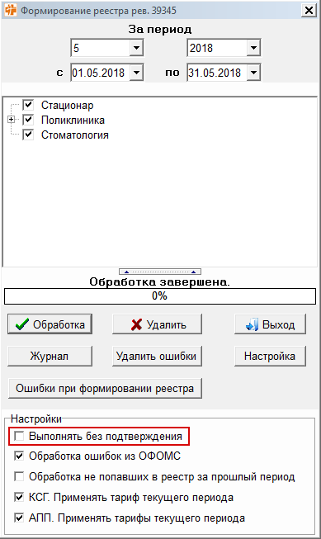
Рисунок 2.4. Параметр «Выполнять без подтверждения»

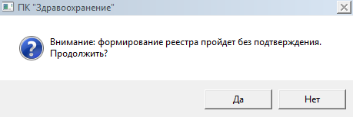
Рисунок 2.5. Окно предупреждения
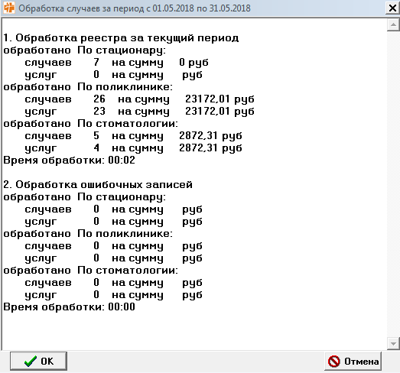
Рисунок 2.6. Итоговый результат обработки

Описание кнопок:
«Удалить» - выдаст сообщение (Рисунок 2.7) со списком случаев и услуг по подразделениям, которые были обработаны. При нажатии на кнопку «Ok» данные обработанные случаи будут удалены из реестра.
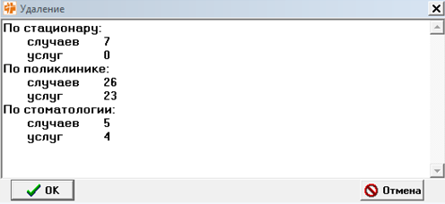
Рисунок 2.7. Форма «Удаление»
«Удалить ошибки» - после подтверждения (Рисунок 2.8) очистит таблицу ошибок, которые были загружены после форматно-логического контроля с предыдущей сдачи реестра, а также все данные о случаях, не попавших в обработку за предыдущие периоды.
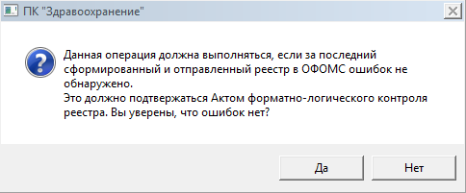
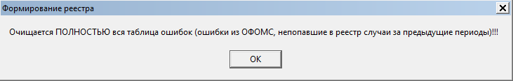
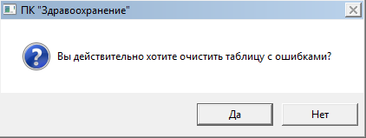
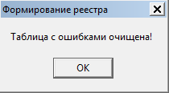
Рисунок 2.8. Удаление ошибок

«Журнал» - отобразит журнал обработок (Рисунок 2.9), который содержит в себе полную информацию о производимых обработках.
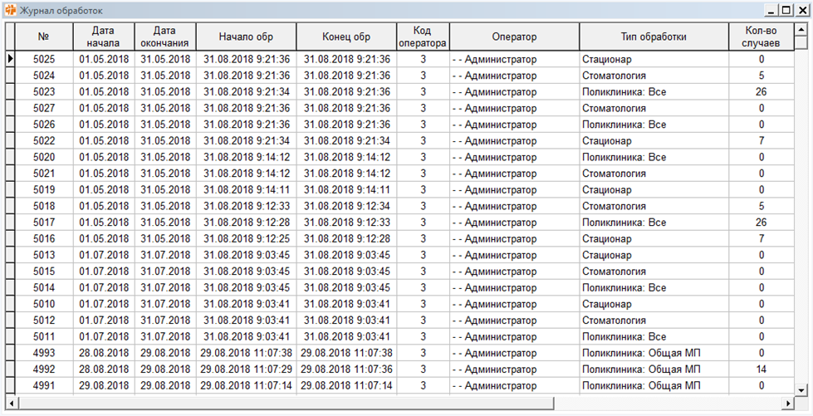
Рисунок 2.9. Журнал обработок

«Настройка» - открывается окно, с возможностью изменения настроек комплекса, связанных с формированием реестра (Рисунок 2.10)
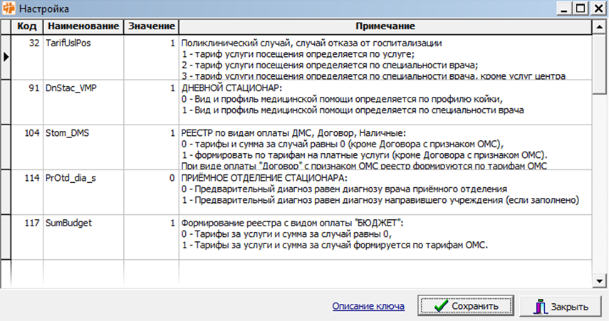
Рисунок 2.10. Настройка комплекса, связанная с формированием реестре

«Обработка не попавших в реестр за прошлый период» - появляется дополнительное поле «учитывать месяцы не попавших в обработку случаев» (Рисунок 2.11).
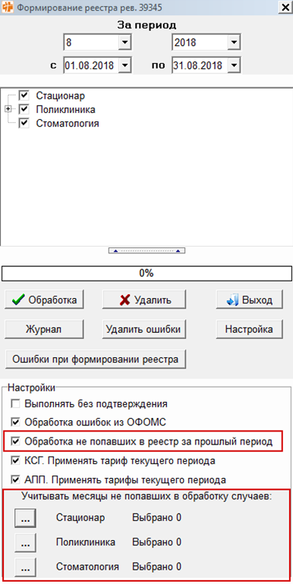
Рисунок 2.11. Выбор месяцев по подразделениям

